Publicaciones orgánicas en redes sociales sobre el VRS
¿Sabía que el VRS es la causa principal de hospitalización de lactantes en los Estados Unidos? Pregunte al proveedor de atención médica de su hijo sobre el anticuerpo contra el VRS.  Obtenga más información en https://hhs.iowa.gov/immunization/ask-me. | 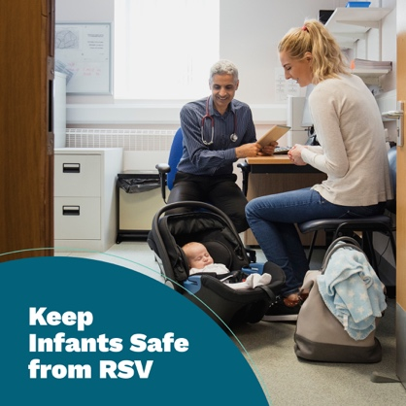
Según los Centros para el Control y Prevención de Enfermedades (Centers for Disease Control and Prevention, CDC), más de 150,000 adultos de más de 60 años en los Estados Unidos son hospitalizados debido al VRS todos los años. Pregunte a su proveedor de atención médica sobre la vacuna contra el VRS.  Obtenga más información en https://hhs.iowa.gov/immunization/ask-me. | 
El VRS puede ser grave para lactantes y adultos mayores. Los síntomas en los lactantes incluyen irritabilidad, disminución de la actividad y beber menos. Los síntomas en adultos mayores incluyen síntomas similares al resfriado que pueden convertirse en neumonía.  Pregúnteles a los proveedores de atención médica de su familia sobre la vacuna contra el VRS.  Obtenga más información en https://hhs.iowa.gov/immunization/ask-me. |   .

